Создание условий для активного вовлечения родителей в образовательную деятельность ДОО, средствами цифрового пространства.
Федеральный государственный образовательный стандарт дошкольного образования, утв. приказом Минобрнауки России от 17.10.2013 №1155 и Федеральная образовательная программа, ориентируют дошкольные образовательные организации на партнерство с семьей.
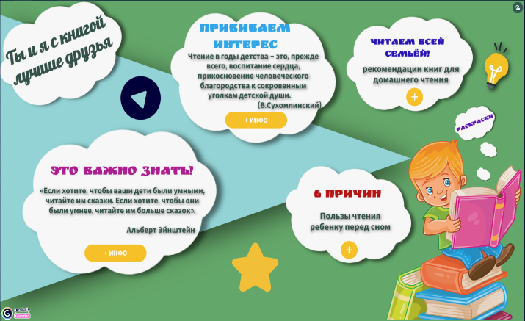
И семья, и дошкольная организация передают ребенку социальный опыт, но только при грамотном сотрудничестве между педагогами и родителями можно достичь единства педагогических требований и принципов, необходимых для формирования разносторонне развитой личности. В связи с этим, перед педагогическим коллективом стоит важная задача - создание благоприятных условий, способствующих активному вовлечению родителей непосредственно в образовательную деятельность ДОО. Наша цель - повысить активность родителей и сделать их активными участниками образовательной среды.
В процессе работы мною используются цифровые формы и методы взаимодействия с родителями. Так, например, при проведении мероприятия «Ты и я с книгой лучшие друзья», я использовала интерактивную онлайн-панель «Genially».
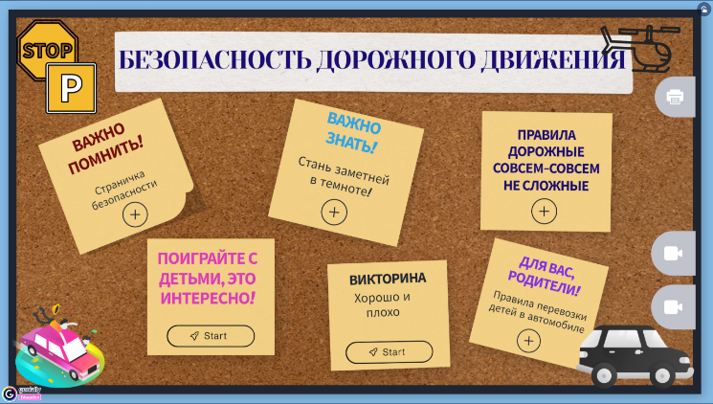
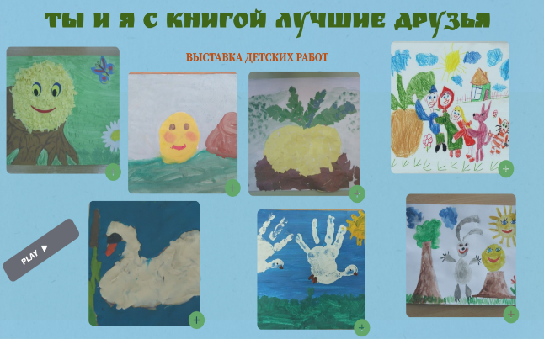
Для мероприятия были созданы две виртуальных панели, на которых размещена информация для работы: рекомендации по прочтению определенных книг, видео и аудио материалы, ссылка на другие источники интернет, а также созданные на сервисе «LearningApp» интерактивные игры. Вторая панель предназначена для обратной связи с родителями, где сами родители размещали рисунки детей, после прочтения рекомендованных сказок, также родители приняли участие в флэш-мобе «Читаем всей семьей» по сказке.
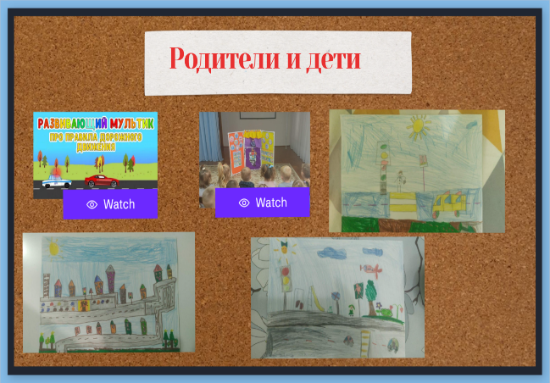
Также, используя в работе цифровые формы взаимодействия с родителями, провожу родительские собрания. Так, например, родительское собрание по безопасности дорожного движения состоялось в дистанционном формате, с применением онлайн-панели «Genially». На доске были размещены материалы для ознакомления по теме дорожной безопасности: рекомендации, консультации, познавательные видео-ролики, созданные на сервисе «Piktochart» брошюры- памятки, квест-игра для детей и родителей, викторины по правилам дорожного движения, игры для детей, созданные на сервисе «LearningApp», а также был представлен мультфильм, созданный совместно с детьми.
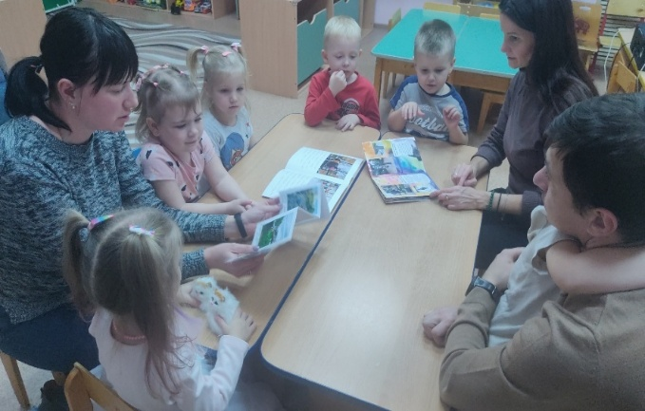
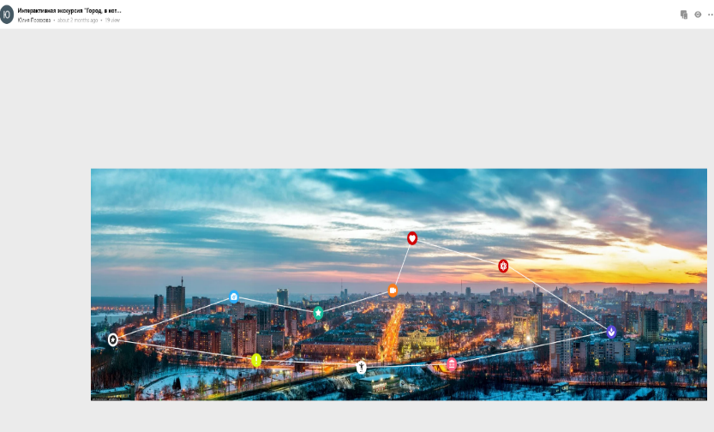
Обратной связью стал показ кукольного театра родителями детям, а также была организованна детско-родительская выставка рисунков на тему безопасности дорожного движения. В преддверии праздника «День города» с использованием сервиса «ThingLink» было проведено мероприятие «Выходные с пользой». Я предложила родителям посетить виртуальную интерактивную экскурсию «Воронеж-город, в котором мы живём». После посещения которой, родители проявили инициативу и посетили интересные и памятные места нашего города и отразили свои впечатления об экскурсиях в книжках-малышках.
Общим итогом встречи стал совместный детско-родительский досуг, где участники делились своими впечатлениями и приятными воспоминаниями о мероприятии. Такие встречи способствуют установлению теплых, неформальных отношений между педагогами и родителями, расширению кругозора детей, развитию у них коммуникативных способностей, инициативы, активности, чувства взаимопомощи.
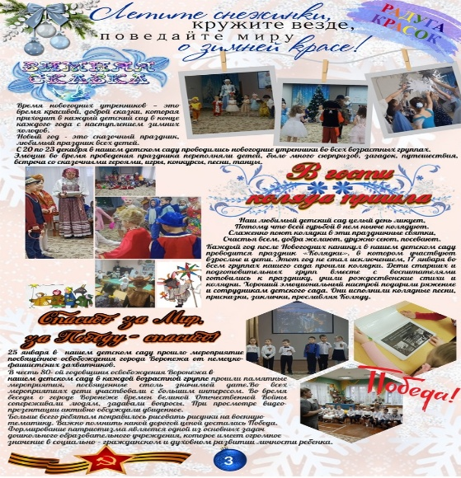
В нашей дошкольной образовательной организации осуществляется выпуск интерактивного журнала «МалышОК». Я являюсь редактором журнала и создаю его с помощью инфографики на сервисе «Piktochart». Каждая рубрика журнала закреплена за определенной группой или педагогом, которые в свою очередь готовят материал по заданной тематике: консультации, рекомендации, памятки, мастер-классы, игры и упражнения для детей. В журнале есть страницы, посвященные праздникам и мероприятиям, проводимым в дошкольном учреждении. С помощью инфографики, иконок, картинок, я делаю контент журнала ярче и понятнее для его восприятия. Родители могут ознакомиться с журналом «МалышОК» как на бумажном носителе, так и в группе Вконтакте, на сайте дошкольного учреждения.
Цифровое пространство оказалось очень эффективной детско-родительской формой взаимодействия: дети закрепляют полученные знания, умения и навыки, а родители получают еще один инструмент, как с помощью цифровых ресурсов развивать ребенка в домашних условиях.
Таким образом, в организации практики взаимодействия педагога с семьями воспитанников средствами цифрового пространства, были созданы благоприятные условия, способствующие формированию активной позиции родителей.

